TO BE
- На главной странице клиент выбирает поле «Собрать страховой пакет». Система переходит в конструктор, где выводит вопрос: «Для кого или чего нужно страхование?».
- Клиент расставляет галочки. На выбор даны поля: «автомобиль», «квартира/дом», «ипотека», «поездка», «здоровье», «ответственность». После нажимаем «продолжить».
- Система подбирает страховые продукты и формирует список. В списке клиент ставит галочки напротив подходящих ему продуктов и нажимает «продолжить».
Например, после выбора поля «автомобиль», система предлагает в списке продуктов ОСАГО, КАСКО. Клиент ставит галочку, что ему нужно КАСКО.
- Система предлагает разные тарифы на один продукт. Клиент выбирает подходящий ему.
Например, в AS IS для КАСКО есть 3 разновидности, поэтому для каждой система должна вывести название тарифа, краткую информации с преимуществами (БЕЗ цены). Клиент выбирает подходящий и нажимает «продолжить». Так повторяется для каждого продукта с разными тарифами.
- Система при помощи ИИ генерирует уникальную анкету. ИИ анализирует выбранные продукты, «просматривает» шаблоны предоставленных ему со стороны банка форм для заполнения по этим продуктам и составляет единую анкету так, чтобы клиенту не пришлось, например, дважды писать ФИО, номер телефона и т.д.
- Клиентом вводит свои данные и нажимает «рассчитать стоимость пакета».
* Данные, заполненные клиентом, сохраняются в личном кабинете после заполнения анкеты, поэтому если нужно будет единично продлевать страховку по какому-либо продукту, то не нужно будет заново вводить данные, достаточно просто проверить автоматическую вставку и нажать «Оформить».
- Система рассчитывает стоимость для каждого продукта по отдельности по уже существующей схеме в AS IS (черный ящик). Затем выводит список стоимости каждого продукта без скидки, общую стоимость продуктов без скидки, а также стоимость скидки по пакетному предложению и общую стоимость продуктов после вычета скидки. Клиент на этом этапе также может удалить неподходящие ему по стоимости товары. Если клиента все устраивает, то он нажимает «оформить».
- Система формирует чек, предлагает разные способы оплаты. Клиент оплачивает.
- Система оформляет полисы и сохраняет информацию о них и оплате в личном кабинете. Конец.
НО: некоторые продукты перед оформлением требуют проверки, поэтому надо добавить возможность оплатить их отдельно. Например, сохранить в личном кабинете со статусом «на проверке», но при этом сохраняя у продукта стоимость по пакету.
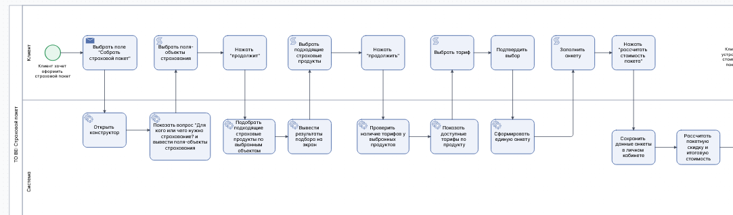
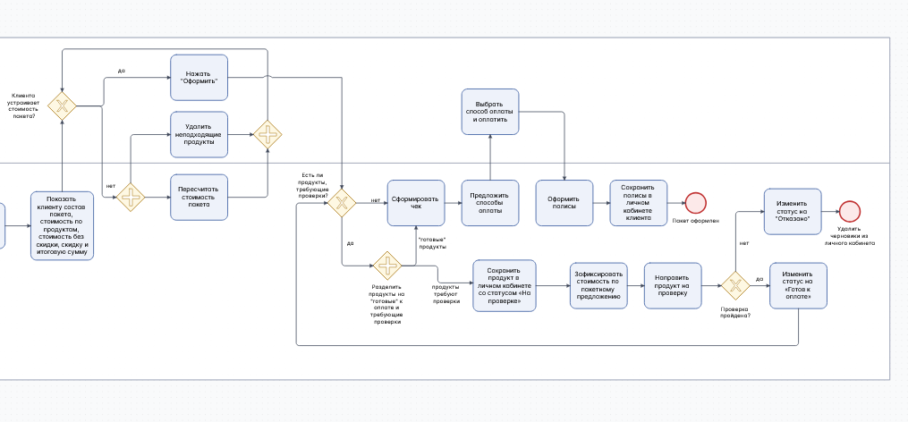
Ссылка на BPMN: https://stormbpmn.com/app/diagram/a641a33e-2bc9-42d5-8fe6-76e7f3cf39c3?o=7ffd
Ключевые метрики эффективности нового флоу:
- доля клиентов, которые начали сбор страхового пакета и дошли до успешной оплаты хотя бы одного продукта;
- сколько страховых продуктов в среднем оформляется в рамках одного пакета;
- сколько клиентов удаляют продукты из пакета после того, как увидели цены;
- на каком этапе клиент чаще всего бросает оформление;
- какая часть данных была повторно использована (из ЛК);
Как я буду собирать требования:
- Анализ AS IS, а именно:
  - текущие страницы продуктов;
  - формы оформления;
  - личный кабинет;
  - процесс оплаты;
  - процесс получения полисов;
  - продукты, которые требуют проверки;
  - где клиент вводит одинаковые данные повторно;
  - где клиент потенциально может бросать процесс оформления.
- Интервью со стейкхолдерами
- Для каждого страхового продукта нужно описать:
  - Какие данные нужны для расчёта;
  - Какие данные нужны для оформления;
  - Есть ли тарифы;
  - Можно ли рассчитать онлайн;
  - Можно ли оформить сразу;
  - Требуется ли проверка;
  - Какие документы формируются;
  - Какие ограничения есть.
- Формирование TO BE-требований: функциональных и нефункциональных
Как я буду согласовывать требования:
- Подготовка артефактов
- Воркшоп со стейкхолдерами
- Приоритизация требований
- Фиксация требований в документах
- Финальное согласование с стейкхолдерами.

